**Примеры тест-кейсов для проверки текстовых полей**

* Проверка максимально и минимально допустимой длины символов.
* Проверка ожидаемых символов для текстового поля.
* Допускает ли текстовое поле ввод большего числа символов, чем ожидается.
* Допускает ли текстовое поле ввод меньшего числа символов, чем указано в требованиях.
* Разрешены ли в текстовом поле только цифры.
* Разрешены ли в текстовом поле только буквы.
* Разрешены ли в текстовом поле десятичные значения, например, «0,123».
* Допускает ли текстовое поле ввод заглавных и строчных букв.
* Допускает ли текстовое поле ввод чисел и букв.
* Разрешены ли специальные символы в поле.
* Можно ли оставить поле незаполненным.
* Допускает ли поле пробелы в конце или в начале строки.
* Разрешает ли текстовое поле копирование и вставку.

### **Типы текстовых полей**

Текстовые поля могут служить для разных целей. Например, поле ввода года рождения должно принимать только числовые значения. Вводимые данные должны обрабатываться сообразно с типом поля. В качестве примера рассмотрим варианты тест-кейсов для тестирования поля ввода данных о банковской карте и поля «Адрес»:

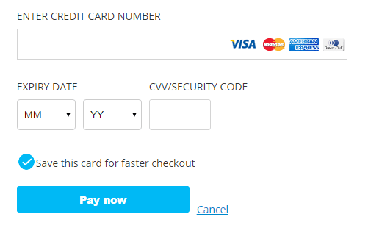

Текстовое поле для банковской карты

* Поле «Имя и фамилия владельца карты» должно принимать только буквенные значения.
* Поле «Имя и фамилия владельца карты» не должно принимать числа и специальные символы.
* Поле «Номер карты» должно принимать только числовые значения.
* Поле «Номер карты» не должно принимать специальные символы.
* В поле «Номер карты» должно быть невозможно ввести больше символов, чем содержится в идентификационном номере карты.
* Поле «Номер карты» определяет тип карты по её номеру.

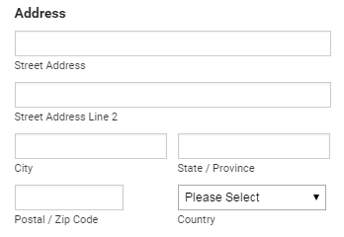

Пример текстового поля «Адрес»

* Поле «Почтовый индекс» должно принимать только буквы и цифры.
* Поле «Адрес» допускает ввод букв, чисел и знаков.
* «Адрес» может быть как обязательным, так и необязательным для заполнения полем.

Если для текстового поля не указан конкретный тип данных для ввода, то в этом случае оно может принимать числовые и буквенные значения или специальные символы.

### **Тест-кейсы для проверки пользовательского интерфейса поля «‎Имя»**

Для тестирования поля «Имя» с точки зрения пользовательского интерфейса можно провести следующие тест-кейсы:

* Соответствует ли оформление поля требованиям заказчика.
* Является ли поле обязательным для заполнения. В этом случае должен отображаться красный символ «*».
* Корректно ли отображается текст-заполнитель.
* Соответствует ли дизайн поля требованиям заказчика.
* Ширина и высота поля.

### **Тест-кейсы для функционального тестирования поля «‎Имя»**

Для функционального тестирования этого поля необходимо проверить:

* Отображение текстового курсора при нажатии на поле.
* Возможность кликнуть на поле.
* Возможность ввода текста в поле.
* Разрешено ли вводить только буквенные символы.
* Возможность копировать текст из поля.
* Возможность удалить текст из поля.
* Максимальную и минимальную длину символов в поле.
* Длину символов с их граничными значениями.
* Возможность оставить поле незаполненным.
* Отображение вводимых символов.

### **Негативные сценарии тестирования поля «‎Имя»**

Необходимо предусмотреть корректность работы поля при нестандартном поведении пользователя, например:

* В поле нельзя ввести или вставить числовые символы.
* В поле нельзя ввести или вставить специальные символы.
* Невозможно ввести пробел в поле.

### **Валидация поля «‎Имя»**

Нужно удостовериться, что поле удовлетворяет реальные потребности и соответствует ожиданиям:

* Если поле является обязательным для заполнения, то должен отображаться символ «*».
* При вводе цифровых значений в поле отображается сообщение об ошибке.
* При вводе специальных символов в поле отображается сообщение об ошибке.
* Пользователь не может продолжить работу с незаполненным полем.
* При вводе символов в количестве меньше минимального или больше максимального появляется сообщение об ошибке.

### **Тестирование текстовой области**

Текстовая область — это область веб-страницы, в которой можно вводить и редактировать большее количество текста, чем в текстовом поле. Эти области обычно создаются с помощью элемента ввода textarea. Они могут использоваться для отображения данных, введённых пользователем, или для того, чтобы пользователь мог изменить какую-либо информацию на странице.

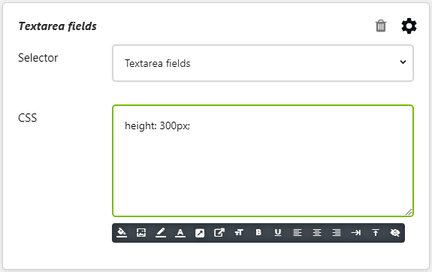

Пример текстовой области

Вот несколько тест-кейсов для функционального тестирования текстовой области:

* Отображение текста в текстовой области по умолчанию.
* Проверка высоты и ширины текстовой области.
* При вводе большого количества символов в текстовую область появляется полоса прокрутки.
* Полоса прокрутки отображается в соответствии с требованиями.
* Отображение опций для редактирования текста.
* Возможность изменения размеров текстовой области пользователем.
* Отображение сообщения с подсказкой при наведении курсора на текстовую область.
* Разрешены ли в текстовой области такие функции клавиатуры, как CTRL+C, CTRL+V и т. д.
* Возможность удалить текст, используя клавишу backspace на клавиатуре.
* Вывод сообщения об ошибке при вводе неподдерживаемого формата данных внутри текстовой области.
* Проверка соответствия формата копируемого и вставляемого текста.
* Может ли пользователь вставить содержимое с помощью мышки внутри текстовой области.
* Отображение общего количества слов под текстовой областью.
* Возможность ввода буквенных, числовых и специальных символов.
* Максимально допустимое количество символов в текстовой области.
* Применяется ли ограничение на минимальное количество символов в области.
* Появление дополнительного пространства при вставке текста в область.

### **Тест-кейсы для проверки числового поля**

Числовое поле — это специальный элемент HTML, который используется для ввода числовых значений. Это могут быть числа, даты или любые другие типы данных. Вот несколько тест-кейсов для проверки числового поля:

* Принимает ли поле числовые значения.
* Принимает ли поле буквы.
* Максимальная и минимальная длина символов в поле.
* Допускает ли поле значения с плавающей запятой, например, «0,123».
* Допускает ли поле числовые значения со специальными символами, такими как !, @, #, $, %, &.
* Допускает ли поле пробелы.
* Допускает ли поле отрицательные и положительные значения. Например, «+123,123» и «-123,123».
* Допускает ли поле пробелы между числами, например, «123 123».

### **Тест-кейсы для проверки буквенно-числового поля**

На веб-странице некоторые элементы отображаются в буквенно-цифровых полях. Такие поля допускают ввод как буквенных, так и числовых значений, например, “QaRocks2023”.

Вот несколько тест-кейсов для буквенно-числового поля:

* Допускает ли поле буквенные и числовые значения, например, “QaRocks2023”.
* Допускает ли поле ввод только цифр.
* Допускает ли поле ввод только букв.
* Допускает ли поле значения с пробелами между ними. Например, “Qa Rocks 2023”.
* Разрешает ли поле вводить только пробелы.
* Разрешены ли в поле десятичные значения, например, «0,123».
* Разрешены ли в поле специальные символы, такие как !, @, #, $, %, & и другие.
* Разрешены ли в поле заглавные и прописные буквы.
* Позволяет ли поле копировать и вставлять значения.

### **Тест-кейсы для проверки обязательных полей**

Такие поля для ввода данных нельзя пропускать. Без заполнения обязательного поля невозможно перейти к следующей форме или странице. Для тестирования обязательных полей можно использовать следующие тест-кейсы:

* Отмечено ли поле специальным символом, например, красным символом «*».
* Возможность оставить обязательное поле незаполненным.
* Выводится ли предупреждающее сообщение при отправке формы без заполнения данного поля.
* Проверка поведения поля, когда пользователь пытается отправить форму без заполнения данного поля.
* Проверка сохранения значений в поле после нажатия кнопки «Сохранить» или «Отправить».
* Выводится ли предупреждающее сообщение при редактировании поля.
* Выводится ли предупреждающее сообщение при отправке формы, когда пользователь оставил некоторые обязательные поля пустыми.
* Появление предупреждающего сообщения при вводе некорректных значений.

### **Тест-кейсы для проверки поля «Валюта»**

Такие поля позволяют пользователю вводить значения, выраженные в денежном формате. Для тестирования поля «Валюта» можно провести следующие тест-кейсы:

* Проверить, что поле кликабельное.
* Разрешено ли пользователю вводить значения в поле.
* Возможно ли вводить в поле только числа.
* Разрешено ли вводить в поле десятичные значения.
* Может ли пользователь ввести буквенные значения.
* Разрешены ли в поле специальные символы.
* Разрешены ли пробелы между числами.
* Допускает ли поле отрицательные значения.
* Максимальная и минимальная длина символов, допускаемых полем.
* Возможность копировать и вставлять символы в поле.
* Отображение соответствующего сообщения, если поле является обязательным.
* Проверка корректности отображения введённого значения.

### **Тест-кейсы для проверки поля «Номер паспорта»**

Теперь мы можем применить полученные знания на реальном примере. Давайте рассмотрим тест-кейсы для формы ввода номера паспорта гражданина Индии.

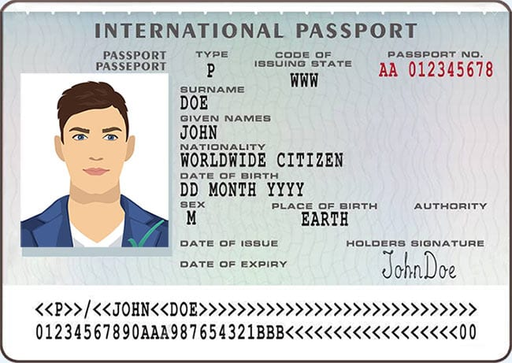

Пример паспорта

Формат номера паспорта в Индии — J8369815.

**Позитивные тест-кейсы:**

* Поле позволяет ввести максимум 8 символов.
* Первый символ паспорта должен начинаться с заглавной буквы.
* Следующие два символа должны быть цифрами, но первый символ должен быть любой цифрой в диапазоне 1-9 , а второй — любой цифрой в диапазоне 0-9.
* Следующие четыре символа в паспорте должны быть любыми числами в диапазоне 0-9.
* Последний символ должен быть любым числом в диапазоне 1-9.
* Проверка появления сообщения об ошибке при вводе недействительного или некорректного номера паспорта.
* Проверка соответствия сообщения об ошибке заявленным требованиям.

**Негативные тест-кейсы:**

* Ввод в поле более 8 символов.
* Проверка ввода в поле менее 8 символов.
* Ввод в поле комбинации номера и пробела.
* Ввод в поле специальных символов.
* Ввод в поле только буквенных значений.
* Ввод в поле только числовых значений.
* Ввести «0» в качестве второго символа.
* Ввести «0» в качестве последнего символа.
* Ввод недействительного или некорректного номера паспорта.